Муниципальное бюджетное дошкольное образовательное учреждение
«ДС «Гнёздышко» п. Пуровск, Пуровского района

Конспект НОД
по образовательной области «Познание»
в подготовительной группе
Тема: «Творчество выдающегося русского поэта М. Ю. Лермонтова»

Воспитатель: первой
квалификационной
категории Шестакова
Елена Владимировна

п. Пуровск.
Интеграция образовательных областей: «Познавательное развитие», «Речевое развитие», «Художественно-эстетическое развитие».
Цель: Освоение поэтического наследия М.Ю. Лермонтова.
Задачи:
Образовательные: знакомство с годами жизни и творчеством выдающегося русского поэта М. Ю. Лермонтова.
Развивающие: развитие творческих способностей детей на поэтических произведениях М. Ю. Лермонтова, имеющих подлинную художественную ценность с помощью различных видов творческой деятельности.
Воспитывающие: воспитание эмоционально – ценностного отношения к поэтическому искусству своего народа; воспитание у детей интереса к творческому процессу, чувство самореализации и востребованности в обществе.
Оборудование и материал: портрет М.Ю. Лермонтова (в детские годы и взрослого) иллюстрации и фотографии, отражающие жизнь и творчество поэта, иллюстрации картин М.Ю. Лермонтова «Воспоминание о Кавказе», «Тифлис», «Автопортрет» «Парус»
Предварительная работа: беседы о жизни и творчестве М.Ю. Лермонтова, рассматривание иллюстраций и фотографий «Тарханы», «Кавказ», чтение и заучивание наизусть стихотворений «Тучи», «Белеет парус…»

Ход НОД:
Воспитатель: Ребята сегодня я приглашаю вас на выставку фотографий о жизни и творчестве поэта Михаила Юрьевича Лермонтова. 15 октября 2019 года исполняется 205 лет со дня рождения выдающегося поэта М.Ю. Лермонтова.
Обратите, пожалуйста, внимание на портрет поэта.
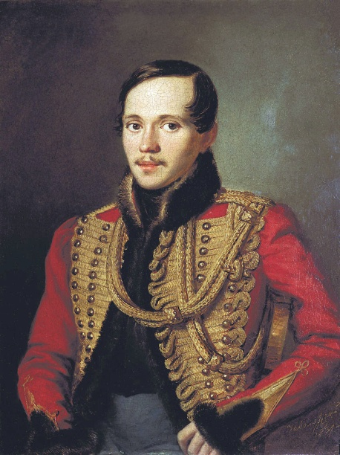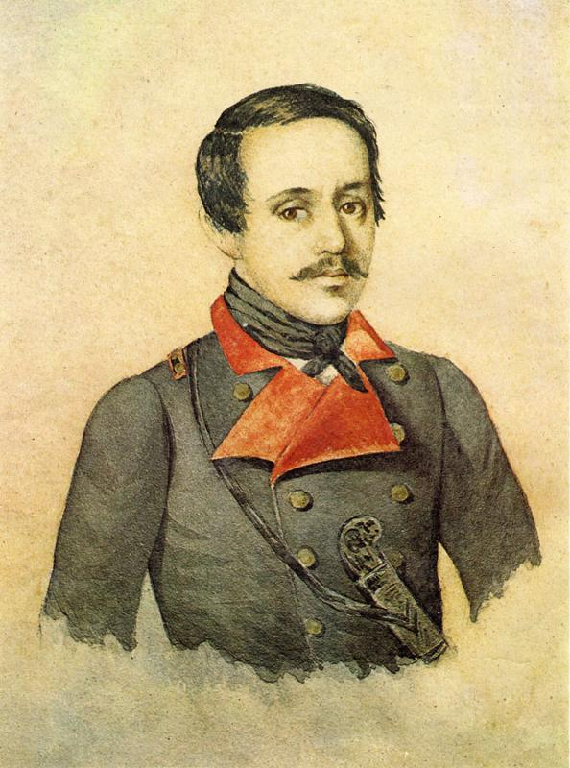
Поэт Михаил Лермонтов

Воспитатель: Наш литературно-музыкальный вечер посвящён памяти М.Ю. Лермонтова.
Михаил Юрьевич Лермонтов родился 15 октября 1814 г. в Москве. Отец – Юрий Петрович Лермонтов носил чин капитана. Он происходил из старинного шотландского рода. Мать – Марья Михайловна происходила из старинного и богатого рода Столыпиных.
Мамы у поэта не стало, когда малышу еще не исполнилось и 3 года, но он хорошо запомнил колыбельные песни, которые она ему пела у колыбели.

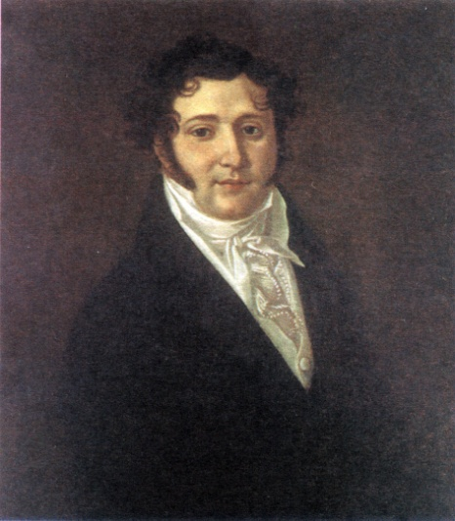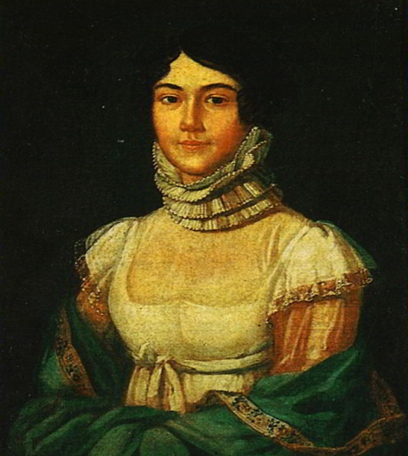
Родители Михаила Лермонтова
Воспитатель: Бабушка поэта Елизавета Алексеевна Арсеньева – дворянка из знатного рода Столыпиных.
Елизавета Алексеевна, после смерти дочери, отобрала внука у зятя, воспитанием Миши занялась бабушка. Она обожала внука и не жалела денег на его образование и здоровье. Михаил Лермонтов рос болезненным золотушным мальчиком, и бабушка наняла внуку французского доктора.
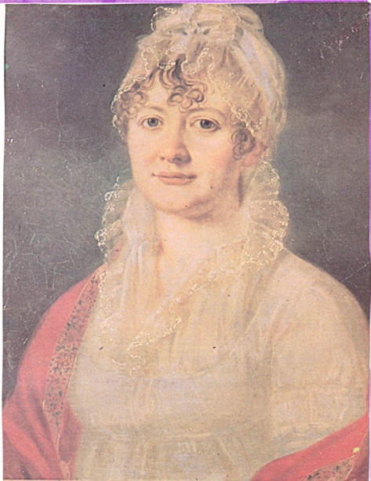
Елизавета Арсеньева, бабушка Михаила Лермонтова
Воспитатель: Детские годы Михаила, с марта 1815 года, прошли в селе Тарханы Чембарского уезда Пензенской губернии (ныне с. Лермонтово Пензенской области) в имении бабушки Е.А. Арсеньевой.
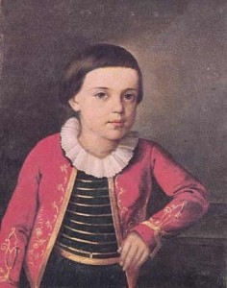

Прекрасная природа, заботливое отношение бабушки, отличное домашнее образование, которое было стандартом в дворянской среде того времени, всё способствовало нравственному и духовному развитию будущего поэта.

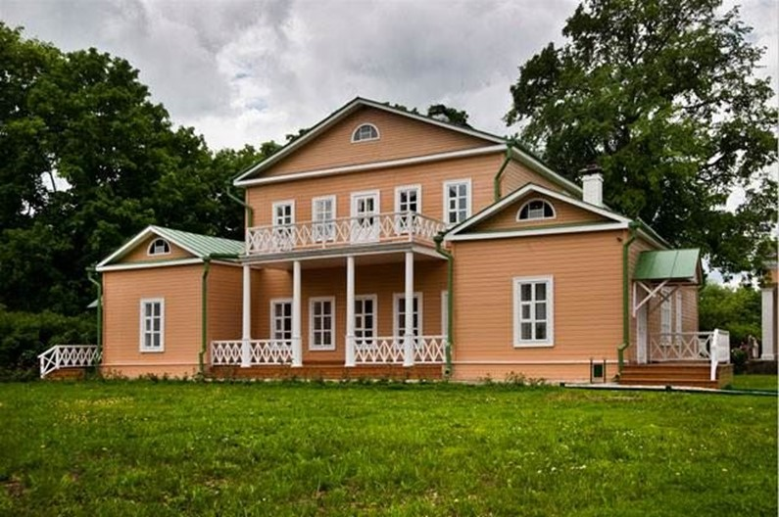
Имение Тарханы в Пензенской губернии
Воспитатель: Осенью 1830 года Михаил Лермонтов поступил в Московский университет, выбрав нравственно-политическое отделение.

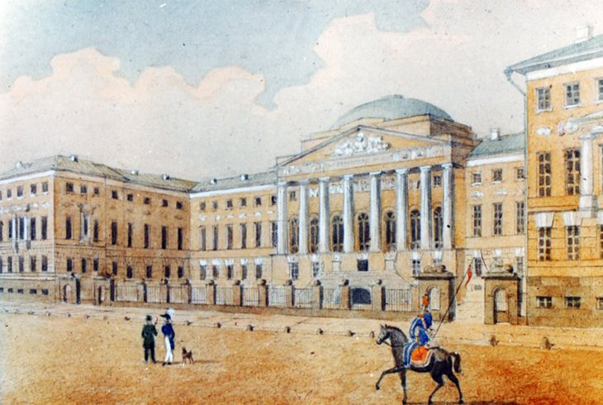
Московский университет во времена Михаила Лермонтова
Воспитатель: Имя Михаила Юрьевича носят улицы, скверы, библиотеки в России и постсоветских республиках. В Одессе именем поэта названа городская библиотека №16 и клинический санаторий.

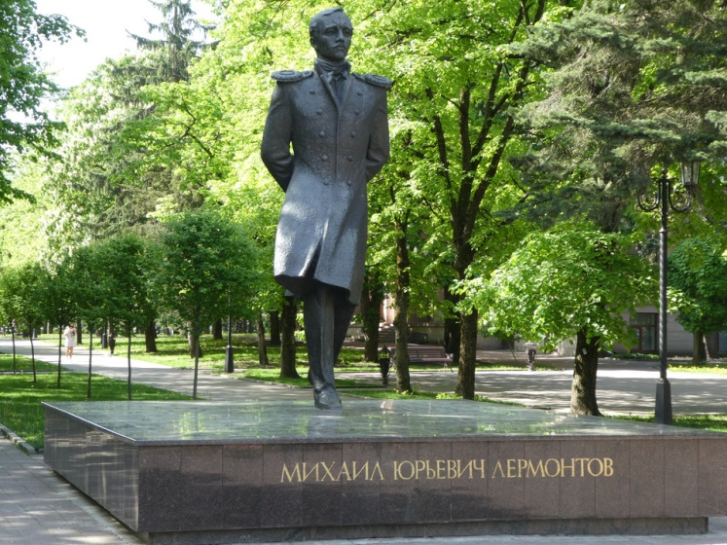
Памятник Михаилу Лермонтову в Ставрополе

Памятник Михаилу Юрьевичу Лермонтову воздвигли в Грозном на проспекте Мохаммеда Али, рядом с драмтеатром имени М.Ю. Лермонтова.
На постаменте строки поэта: «Как сладкую песню Отчизны моей, люблю я Кавказ!».
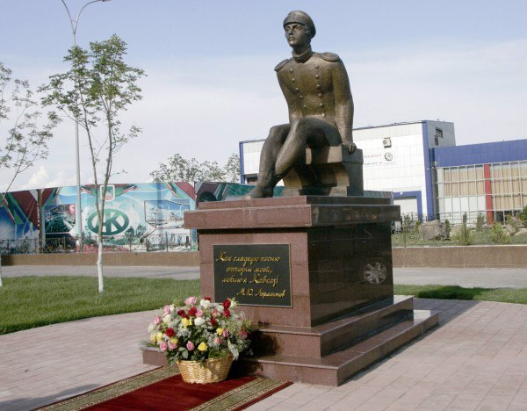
Воспитатель: Со временем М.Ю. Лермонтов уезжает в Петербург и однажды, бродя по берегу Финского залива, он пишет стихотворение «Парус». Образы бури, моря и паруса характерны для ранней лирики Лермонтова, где свобода поэтически связывается с одиночеством, мятежными стихиями.
Воспитатель: Я прочитаю вам стихотворение М.Ю. Лермонтова «Парус», а внимательно послушайте.
«Парус»
Белеет парус одинокий
В тумане моря голубом!...
Что ищет он в стране далекой?
Что кинул он в краю родном?...
Играют волны - ветер свищет,
И мачта гнется и скрипит...
Увы, - он счастия не ищет
И не от счастия бежит!
Под ним струя светлей лазури,
Над ним луч солнца золотой...
А он, мятежный, просит бури,
Как будто в бурях есть покой!
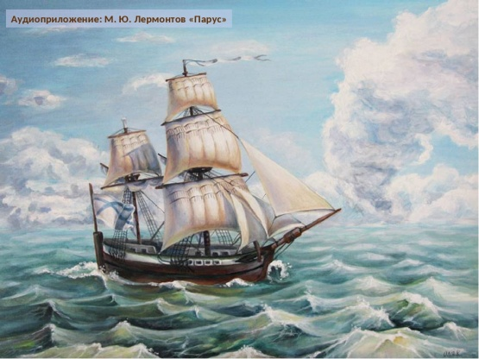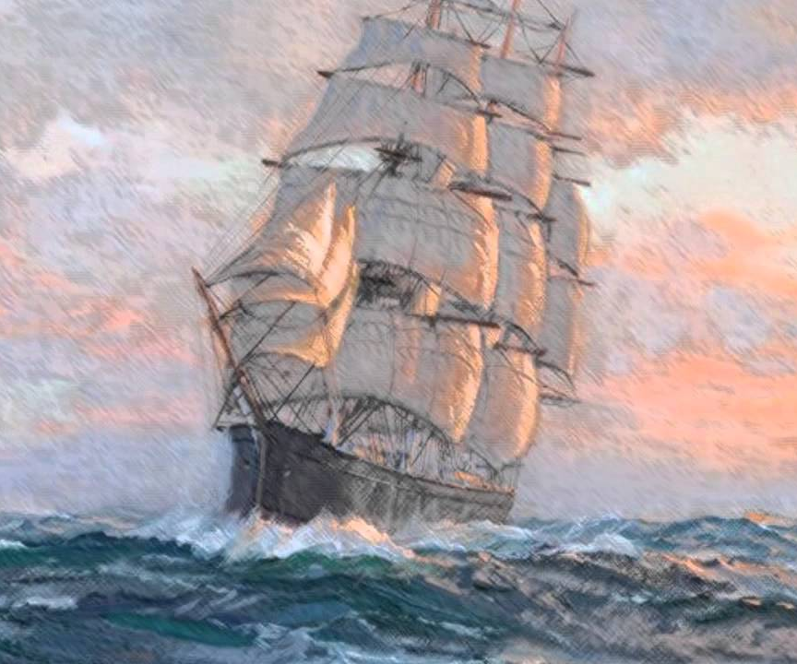
Воспитатель: После чтения стихотворения М. Ю. Лермонтова исполняется музыкальная композиция по мотивам стихотворения "Белеет парус…" (дети изображают волны моря и одинокий парусник, плывущий по волнам).
Воспитатель: показывает детям готовый кораблик из бумаги и отпускает его в таз с водой.
Воспитатель: Ребята, скажите какое это стихотворение?
Дети: Грустное.
Воспитатель: Почему вы так думаете?
Дети: Потому что Парусник одинокий.
Воспитатель: предлагает сделать самим кораблики, чтобы Паруснику не было одиноко и грустно.
Физминутка: «Корабль и ветер»
Цель: Настроить группу на рабочий лад, особенно если дети устали.
«Представьте себе, что наш парусник плывет по волнам, но вдруг он остановился. Давайте поможем ему и пригласим на помощь ветер. Вдохните в себя воздух, сильно втяните щеки... А теперь шумно выдохните через рот воздух, и пусть вырвавшийся на волю, ветер подгоняет кораблик. Давайте попробуем еще раз. Я хочу услышать, как шумит ветер!»
(Упражнение повторяется 3 раза).
Воспитатель: А сейчас я предлагаю вам взять листы бумаги и сделать кораблики.
Этапы выполнения работы
- Взять лист бумаги сделать «косынку»
- Убрать углы - получиться квадрат
- Надеть квадрат на указательный палец, загнуть углы наружу получилась треугольная шляпа.
- Сделали тюльпан, подогнули углы.
- Раскрыть, и получится кораблик.
Воспитатель: давайте отпустим кораблики в плавание, чтобы Паруснику не было одиноко. (Вспоминают строчки из стихотворения «Парус».
Звучит легкая музыка, дети отпускают свои кораблики в таз с водой).

Воспитатель: Вот и подошёл, к концу наш литературно-музыкальный вечер, посвящённый памяти М.Ю. Лермонтова.
Что вам больше всего понравилось?
Что интересного вы сегодня узнали?
Были ли у вас какие-то трудности?
Молодцы ребята мне было очень приятно с вами общаться. Спасибо!

